Actividad Práctica: "Creando un Supercomputador Casero" 💻
Esta actividad tiene como objetivo que los estudiantes experimenten de forma práctica los conceptos de multicomputadores, redes de interconexión y computación paralela utilizando 8 computadoras Pentium IV. La duración estimada es de 2 horas.

Fase 1: Preparación del "Cluster" (30 minutos)
- Objetivo: Comprender la arquitectura de un multicomputador a nivel de hardware y redes.
- Materiales: 8 computadoras Pentium IV, un switch de red de 8 puertos o más, cables de red (RJ-45), unidades USB con el software necesario.
- Procedimiento:
  - Conexión Física: Guía a los estudiantes para que conecten las 8 computadoras al interruptor de red. Explícales que cada PC es un nodo (un "computador" en el multicomputador) y que el switch y los cables forman la red de interconexión .
  - Configuración de la Red: Asigne a cada equipo una dirección IP estática en el mismo rango de red (ej. 192.168.1.10 a 192.168.1.17). Explica que esta configuración es el "lenguaje" para que se comuniquen entre sí, similar a la comunicación por paso de mensajes que se discutió en teoría.
  - Verificación de la Conectividad: Pide a los estudiantes que usen el comando pingde un nodo a otro para verificar que todos los computadores están conectados correctamente.

Fase 2: El Desafío de la Computación Paralela (60 minutos)
- Objetivo: Ejecutar un programa en paralelo para entender el concepto de aceleración y eficiencia.
- Materiales:
  - Software de Computación Paralela: Instale en los 8 equipos un software de computación paralela distribuida, como MPI (Message Passing Interface) . Un paquete como MPICH o Open MPI es ideal para este propósito.
  - Programa de Prueba: Prepare un programa simple escrito en C o Python que pueda ser paralelo. Un ejemplo clásico es el cálculo del número Pi.
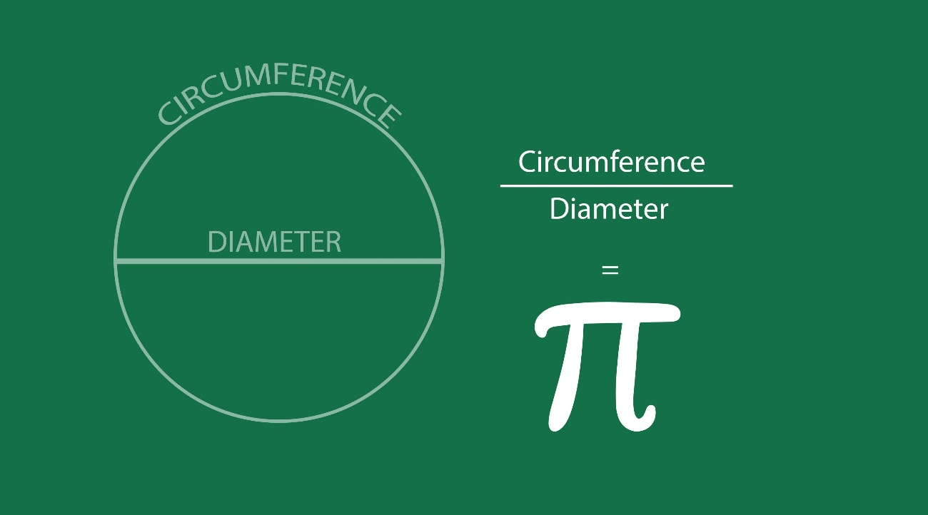
Con licencia de Google
o la suma de una matriz muy grande. El programa debe tener una parte secuencial (lectura de datos) y una parte paralela (el cálculo en sí).
- Procedimiento:
  - Explicación del Problema: Explica que el programa divide el trabajo en 8 partes, y cada computadora se encargará de una porción del cálculo. Esto ilustra el concepto de MIMD (Múltiples Instrucciones, Múltiples Datos).
  - Ejecución Secuencial: Primero, ejecuta el programa en una sola computadora. Cronómetro el tiempo de ejecución y regístralo comoT1​.
  - Ejecución Paralela: Luego, ejecuta el programa en los 8 computadores usando MPI. Muestra a los estudiantes cómo el programa se distribuye y cómo cada nodo reporta su resultado a un nodo maestro. Cronómetro el tiempo de ejecución y regístralo comoT8​.
  - Análisis de resultados:
    - Cálculo de Aceleración: Pídeles que calculan la aceleración (S) usando la fórmulaS ( N )=T1​/ Tnorte​.
    - Cálculo de Eficiencia: Pídeles que calculan la eficiencia (mi) usando la fórmulaE ( N )=S ( N ) / N.
    - Discusión Guiada: "¿Por qué el valor de la aceleración no fue 8, y la eficiencia no fue 1?" Esto los llevará a discutir de forma natural los desafíos del paralelismo, como la parte secuencial del código (Ley de Amdahl), la latencia de la red y la sobrecarga de la comunicación.

Fase 3: Reflexión y Conceptualización (30 minutos)
- Objetivo: Conectar la experiencia práctica con los conceptos teóricos del curso.
- Actividad: Pide a los estudiantes que, en un pequeño grupo de discusión, respondan las siguientes preguntas:
  - ¿Cómo se relaciona la arquitectura multicomputadora que construyeron con la definición teórica?
  - ¿Qué papel jugó el switch de red en el rendimiento del programa? ¿Qué topología de red indirecta implementaron?
  - ¿Dónde se vieron reflejados los conceptos de paso de mensajes y memoria distribuida en esta actividad?
  - ¿Por qué creen que el programa no tuvo una aceleración perfecta? ¿Qué factores de los vistos en clase (latencia de red, parte secuencial) influyeron en el resultado?
Esta actividad convierte la teoría abstracta en una experiencia tangible, permitiendo que los estudiantes no solo recuerden las definiciones, sino que comprendan su impacto en el mundo real.

Guía de Laboratorio: Creación de un Miniclúster Multicomputador (Fase 1)
Materia: Arquitectura de los Computadores II
Unidad: II. Multicomputadores
Duración: 30 minutos
Objetivo: Comprender la arquitectura de un multicomputador, desde su hardware hasta su configuración de red, para habilitar la comunicación entre nodos.
Materiales por grupo:
- 4 computadoras Pentium IV 🖥️
- 1 switch de red (al menos 4 puertos)
- 4 cables de red RJ-45
- 1 unidad USB con software de verificación (opcional, aunque se puede usar el cmdde Windows)
- 1 ficha de registro de datos (sección 3 de esta guía)

1. Introducción al Laboratorio
¡Bienvenidos a la primera fase de nuestro proyecto de clúster! En esta sesión, transformarán cuatro computadoras individuales en un sistema multicomputador funcional.
Recuerden que un multicomputador es una arquitectura paralela donde cada procesador tiene su propia memoria privada, y la comunicación entre ellos se realiza mediante el intercambio de mensajes a través de una red de interconexión.
En este laboratorio, cada una de sus cuatro computadoras actuará como un nodo independiente, y el interruptor junto con los cables será nuestra red de interconexión .

2. Procedimiento Guiado
Siga estos pasos con atención para configurar su miniclúster.
Paso 2.1: Conexión Física de la Red
- Tomen el switch de red y colóquenlo en el centro de su área de trabajo.
- Conecte el extremo de un cable RJ-45 al puerto rojo (tarjeta Ethernet) de la primera computadora.
- Conecte el otro extremo del mismo cable a uno de los puertos del switch.
- Repitan el proceso para las otras tres computadoras, conectándolas individualmente al switch. Asegúrese de que los cables estén bien ajustados.
¡Verificación! Observe las luces indicadoras en el interruptor para cada puerto utilizado. Una luz verde o ámbar encendida indica que la conexión física es correcta.
Paso 2.2: Configuración de la Red Lógica
La conexión física no es suficiente; las computadoras necesitan un "lenguaje" para hablar entre sí. Este lenguaje será la configuración de las direcciones IP estáticas .
- En cada una de las cuatro computadoras, abra la ventana de Configuración de Red .
  - En Windows: Vayan a Panel de control > Redes e Internet > Centro de redes y recursos compartidos > Cambiar configuración del adaptador. Haga clic derecho sobre la conexión Ethernet y seleccione Propiedades.
- Busquen la opción Protocolo de Internet versión 4 (TCP/IPv4)y hagan clic en Propiedades.
- Seleccionen la opción Usar la siguiente dirección IP.
- Para cada computadora, asigna la siguiente información de red, registrando los datos en la tabla de la sección 3:
Computadora (Nodo) | Dirección IP | Máscara de subred | Puerta de enlace predeterminada
Nodo 1 | 192.168.1.10 | 255.255.255.0 | 192.168.1.1
Nodo 2 | 192.168.1.11 | 255.255.255.0 | 192.168.1.1
Nodo 3 | 192.168.1.12 | 255.255.255.0 | 192.168.1.1
Nodo 4 | 192.168.1.13 | 255.255.255.0 | 192.168.1.1
Exportar a Hojas de cálculo
- Haga clic en Aceptar y cierren las ventanas.
Paso 2.3: Verificación de la Conectividad (Comunicación por Mensajes)
Ahora, verifiquen si los nudos pueden "hablar" entre sí.
- En la primera computadora ( Nodo 1 ), abran el Símbolo del sistema(cmd).
- Escriban el siguiente comando y presionen Enter para enviar un "mensaje" (un paquete ping) al Nodo 2 :
  - ping 192.168.1.11
- Verifiquen que la respuesta sea exitosa, con un "Tiempo de respuesta" bajo y 0% de pérdida de paquetes.
- Ahora, repitan el pingdesde el Nodo 1 a los otros dos nodos: ping 192.168.1.12y ping 192.168.1.13.
- Finalmente, realicen la misma prueba desde cualquier otro nodo (ej. Nodo 3 ) para asegurarse de que la conectividad es bidireccional .

3. Registro de Datos y Análisis
Complete la siguiente tabla con los resultados obtenidos durante la verificación.
Desde el Nodo | Hacia el Nodo | Comando deping | ¿Respuesta exitosa? (Sí/No) | Tiempo promedio (ms)
Nodo 1 | Nodo 2 | ping 192.168.1.11
Nodo 1 | Nodo 3 | ping 192.168.1.12
Nodo 1 | Nodo 4 | ping 192.168.1.13
Nodo 3 | Nodo 1 | ping 192.168.1.10
Exportar a Hojas de cálculo
Preguntas de reflexión:
- En la arquitectura que acaban de construir, ¿qué componentes representan a la memoria distribuida ?
- ¿Qué diferencia hay entre la conexión física (paso 2.1) y la configuración lógica (paso 2.2)?
- Según lo visto en clase, ¿qué topología de red indirecta implementaron con el switch y los cables? ¿Por qué?
Al completar esta fase, su grupo habrá logrado el primer gran paso: crear un entorno de hardware y rojo listo para la computación paralela. ¡En la siguiente sesión, daremos vida al clúster ejecutando un programa paralelo!

